Rollforming line consisting of Decoiler 6 Ton – Rollforming Machine – Shear – Automatic Stacking Table – Conveyor – Operation Equipment

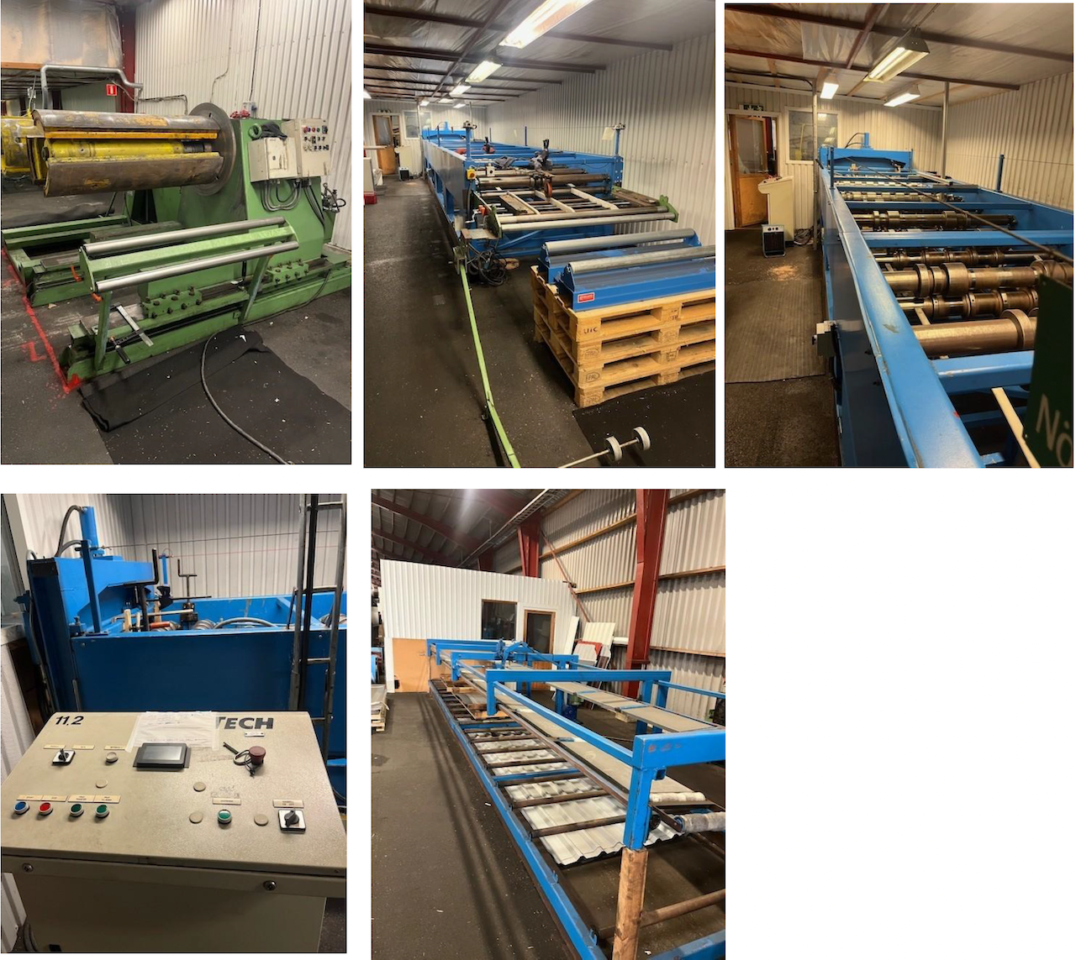
TECHNISCHE SPEZIFIKATIONEN
Stärke: 0.5 - 0.75 mm
Deckbreite: 1000 mm
Profilhöhe: 30 mm



